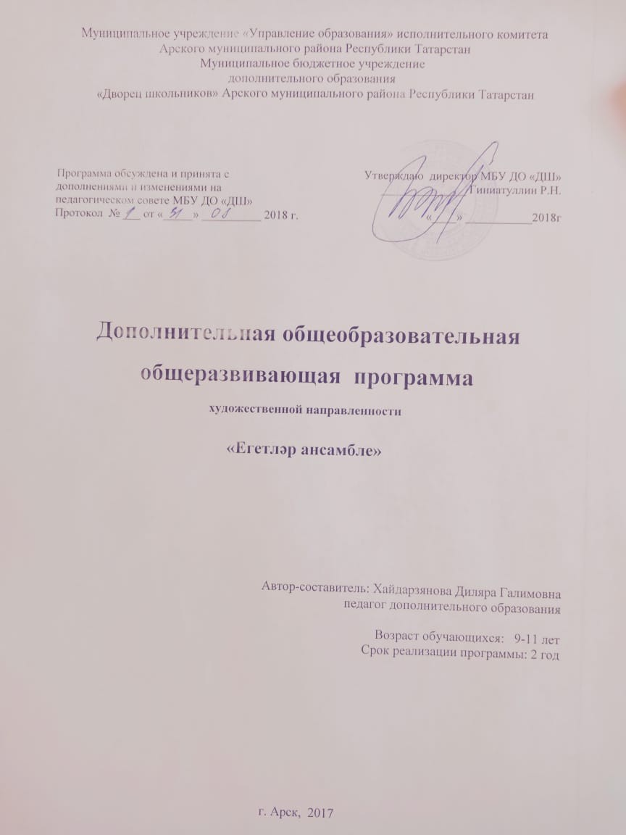

ПОЯСНИТЕЛЬНАЯ ЗАПИСКА.

Дополнительная общеобразовательная общеразвивающая программа художественной направленности «Егетләр ансамбле» разработана на основе следующих нормативных документов:

1. Федеральный закон от 29.12.2012 №273-ФЗ «Об образовании в Российской Федерации» - статья 2 пункты 9, 10, 14; статья 10, пункт 7; статья 12 пункты 1, 2, 4; статья 23 пункты 3, 4; статья 28 пункт 2; статья 48 пункт 1; 75 пункты 1-5; 76
2. Концепция развития дополнительного образования детей (утверждена распоряжением Правительства Российской Федерации от 04.09.2014 №1726-р)
3. План мероприятий на 2015-2020 годы по реализации Концепции развития дополнительного образования детей (утверждён распоряжением Правительства Российской Федерации от 24.04.2015 №729-р)
4. Порядок организации и осуществления образовательной деятельности по дополнительным общеобразовательным программам (утверждён Приказом Министерства образования и науки России от 29.08.2013 №1008)
5. СанПин 2.4.4.3.3172-14 «Санитарно-эпидемиологические требования к устройству, содержанию и организации режима работы образовательных организаций дополнительного образования детей» (утверждены постановлением Главного санитарного врача Российской Федерации от 04.07.2014 №41)
6. «Об утверждении Общих требований к определению нормативных затрат на оказание государственных (муниципальных) услуг в сфере образования, науки и молодёжной политики, применяемых при расчёте объёма субсидии на финансовое обеспечение выполнения государственного (муниципального) задания на оказание государственных (муниципальных) услуг (выполнения работ) государственным (муниципальным) учреждением» (утверждены пунктом 4.1 приказа Министерства образования и науки Российской Федерации от 22.09.2015 №1040)
7. «О примерных требованиях к программам дополнительного образования детей» (Приложение к письму департамента молодёжной политики, воспитания и социальной поддержки детей МО и Н РФ от 11.12.2006 №06-1844)
8. Письмо Министерства образования и науки Российской Федерации от 14.12.2015 № 09-3564 «О внеурочной деятельности и реализации дополнительных общеобразовательных программ»
9. «Экспертиза программ дополнительного образования детей, внеурочной деятельности и элективных курсов» (приложение к журналу «Внешкольник» - Бюллетень «Региональный опыт развития воспитания и дополнительного образования детей и молодёжи» № 4, 2014 г.)
10. «Методические рекомендации по проектированию дополнительных общеразвивающих программ (включая разноуровневые программы)» (направлены письмом Департамента государственной политики в сфере воспитания детей и молодёжи Министерства образования и науки Российской Федерации от 18.11.2015 № 09-3242)
11. Приказ МОиН РТ № 1465/14 от 20 марта 2014 г. «Об утверждении Модельного стандарта качества муниципальной услуги по организации предоставления дополнительного образования детей в многопрофильных организациях дополнительного образования в новой реакции»
12. Приказ МОиН РТ № 2529/14 от 6 мая 2014 г. «Об утверждении Модельного стандарта качества муниципальной услуги по организации предоставления дополнительного образования детей в общеобразовательных организациях»
13. Положение об общеобразовательных общеразвивающих программах МБУ ДО «Дворец школьников» Арского муниципального района РТ от 29.08.2016г.

Человек от природы наделен особым даром – голосом. Это голос помогает человеку общаться с окружающим миром, выражать свое отношение к различным явлениям жизни.
Певческий голосовой аппарат – необыкновенный инструмент, таящий в себе исключительное богатство красок и различных оттенков. Пользоваться певческим голосом человек начинает с детства по мере развития музыкального слуха и голосового аппарата. Именно в период детства важно реализовать творческий потенциал ребенка, сформировать певческие навыки, приобщить к певческому искусству, которое способствует развитию творческой фантазии.
Пение вызывает живой интерес у детей и доставляет им эстетическое удовольствие. С раннего возраста дети чувствуют потребность в эмоциональном общении, испытывают тягу к творчеству. Являясь эффективным средством развития музыкальных способностей, пение несет в себе колоссальный, воспитательный потенциал. Оно способствует воспитанию чувства единства, сплоченности коллектива, личной ответственности за общий результат. Увлеченность делом помогает преодолевать детям многие трудности в учебном процессе.
Вокальное пение вовлекает воспитанников в творческий процесс, способствует формированию способностей в области вокального искусства, развитию высокохудожественных эстетических вкусов. В тоже время, занимаясь по программе «Егетләр ансамбле», воспитанники обязательно начинают понимать, что это не только яркие выступления, но и серьезный труд, требующий упорства и настойчивости. В процессе обучения происходит воспитание у детей высокой нравственности на примерах тщательно подобранных музыкальных сочинений, что можно проследить, анализируя их поведение в отношениях с товарищами и взрослыми, в отношении к делу.
Пение является одним из самых доступных и естественных видов творческой деятельности и именно здесь закладываются первые навыки индивидуального труда; умение творчески подходить к постановке и решению задач, воспитываются организованность, ответственность, добросовестность и умение работать как индивидуально (самостоятельно), так и в коллективе, что играет немаловажную роль в процессе социализации и выработке позитивных личностных качеств ребенка.

Цель программы: раскрытие творческих способностей детей, создание условий для гармоничного развития и успешной реализации личности, индивидуальности посредством обучения пению в ансамбле.

Обучающие задачи:
- Формирование у детей вокальных навыков (правильное и естественное звукоизвлечение, певческое дыхание, верная артикуляция, четкая дикция, мягкая атака звука, чистая интонация и т.д.).
- Формирование навыка адекватного и выразительного исполнения современной отечественной, эстрадной вокальной музыки.
- Обучение детей приемам сценического движения, актерского мастерства.
- Приобщение к концертной деятельности (участие в конкурсах и фестивалях детского творчества, в отчетных концертах, во всех тематических концертах).
- Приобретение и расширение знаний (основы музыкальной и вокальной грамотности, основы физиологии голосового аппарата).
- Приобретение и расширение знаний (основы законов сцены, основы физиологии речевого, опорно-двигательного и дыхательного аппарата).

Развивающие задачи:

1.Обучение детей приемам самостоятельной и коллективной работы, само- и взаимоконтроля.

2. Организация творческой деятельности, самообразования.

3. Развитие чувства ритма и координации движений.

4. Развитие интереса ребенка к самому себе как субъекту культуры.
5. Развитие общих, творческих и специальных способностей

Воспитательные задачи:

- Создание базы для творческого мышления детей.
- Развитие их активности и самостоятельности обучения.
- Формирование общей культуры личности ребенка, способной адаптироваться в современном обществе.
- Развитие личностных коммуникативных качеств.

Новизна Особенность программы в том, что она разработана для обучающихся, которые сами стремятся научиться красиво и грамотно петь. При этом дети не только разного возраста, но и имеют разные стартовые способности. Данная программа - это механизм, который определяет содержание обучения вокалу школьников, методы работы педагога по формированию и развитию вокальных умений и навыков, приемы воспитания вокалистов. Новизна программы в первую очередь в том, что в ней представлена структура индивидуального педагогического воздействия на формирование певческих навыков обучающихся в последовательности, сопровождающих систему практических занятий.

Актуальность программы обусловлена тем, что в настоящее время вокально-хоровое пение – наиболее массовая форма активного приобщения к музыке. Петь может каждый ребенок, и пение для него естественный и доступный способ выражения художественных потребностей, чувств, настроений, хотя подчас им и не осознаваемых.
Пение является весьма действенным методом эстетического воспитания. В процессе работы по программе «Егетләр ансамбле», дети осваивают основы вокального исполнительства, развивают художественный вкус, расширяют кругозор, познают основы сценического воплощения песни. Самый короткий путь эмоционального раскрепощения ребенка, снятия зажатости, обучения чувствованию и художественному воображению - это путь через игру, фантазирование, сочинительство. Все это дает театрализованная деятельность, основанная на действии, совершаемом самим ребенком, наиболее близко, действенно и непосредственно связывает художественное творчество с личными переживаниями
К числу наиболее актуальных проблем относится:
- Создание условий для творческого развития ребенка.
- Развитие мотивации к познанию и творчеству.
- Обеспечение эмоционального благополучия ребенка.
- Приобщение детей к общечеловеческим ценностям.
- Создание условий для социального, культурного и профессионального самоопределения, творческой самореализации личности ребенка.
- Укрепление психологического и физического здоровья.
Именно для того, чтобы ребенок, наделенный способностью и тягой к творчеству, к развитию своих вокальных способностей, мог овладеть умениями и навыками вокального искусства, самореализоваться в творчестве, научиться голосом передавать внутреннее эмоциональное состояние, разработана данная программа, направленная на духовное развитие обучающихся.

Продолжительность образовательного процесса -2 года.
Занятия проводятся 2 раза в неделю по 2 часа. Наполняемость групп: 15 человек.

Формы организации детей на занятиях: индивидуальная и групповая.

Формы проведения занятий: комбинированное, практическое, самостоятельная работа. В конце каждого учебного года, в качестве итоговой аттестации, проводится концерт.

Направленность программы: художественная.

По типу программ: модифицированная.

Ожидаемые результаты:
К концу курса обучения учащиеся научатся:
Первый уровень – принцип успешности;
-принцип творческого развития;
-принцип гармонического воспитания личности.
Второй уровень- формирование осознанного восприятия музыкального произведения;
-иметь четкое представление о специфике музыкального жанра эстрадная песня;
-знать приемы работы над песней;
- иметь представления о средствах создания сценического имиджа;
-уметь соблюдать певческую установку.
Третий уровень - самостоятельно создавать образ исполняемой песни;
-уметь петь сольно и в ансамбле;
-видеть другие сферы применения своим знаниям , умениям и навыкам;
-самостоятельно создавать образ исполняемой песни
Форма занятия:
-практические занятия;
-индивидуальная работа с учащимися
-выездное занятие.
-заключительное занятие;
Формы контроля:
-беседа;
- постановка,
- репетиция;
-система специальных вокальных упражнений;

Программа построена по принципу сетевой формы реализации образовательной программы. Сторонами образовательного процесса являются:
- - Муниципальное бюджетное образовательное учреждение «Арская СОШ№6» - совместная реализации согласованной образовательной программы для обучающихся, предоставление материально-технической базы, комплектование групп учащихся.
- -МБУ ДО «Дворец школьников» Арского муниципального района - совместная реализации согласованной образовательной программы для обучающихся, включая реализацию, предоставление материально-технической базы, комплектование групп учащихся.

